Capitulo 3
Lenguaje imperativo: lenguajes como c, java
Mutabilidad: que las variables puedan cambiar su valor
Los lenguajes funcionales no es mutable, el cálculo lambda no necesita la mutabilidad

Expresiones aritmeicas
Sintaxis concreta: La que usamos en cualquier leguaje, es la línea
Sintaxis abrtacta: es la sintaxixi que utiliza el compilador, la que entiende las operciones
Parser: son funciones que reciben strings y escupen arboles
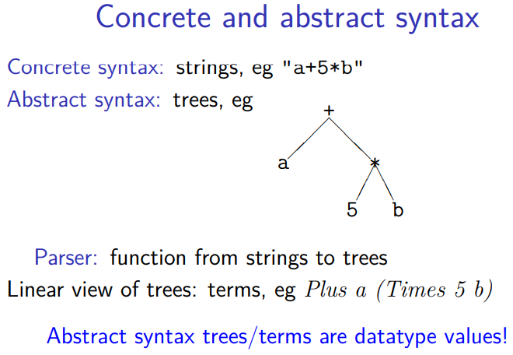
Comando datatye para definir las estructuras de datos, para definir expresiones aritméticas
Sintaxixs concreta definida en términos de una grámatica
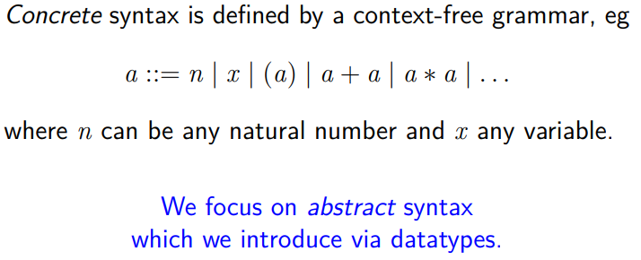
El nombre de las variables son strings y los valores
Para llamarle a una variable vname = string
Para construir una aexp
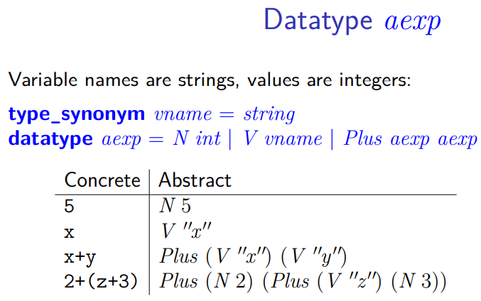
La definición de datatype con aexp es sintaxixi y carece de semántica aexp.distinct, sintácticamente hablando son cosas diferentes
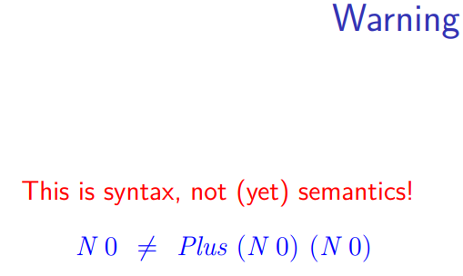
El valo de una
El valor de todas las variables esta definido por algo que se llama estado y el estado contiene todos los valores,
En la funcipion
Los estados vamos a definirnos como una función su srgumento es vname y escupe un valor
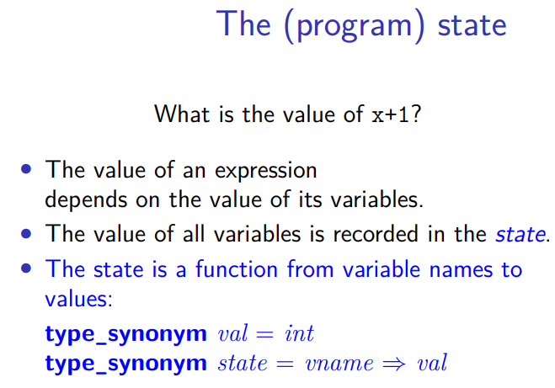
Podemos moedlae esta noción de mutación, la variable va a camibira en el etiwmpo según el estado del programa
El operador binario rec, es un operador ternario es decir que recibe tres argumentos
- f: estado
- a: nombre de una variable
- b: valor que se le esta asignado a dicha variable
En caso contrario escupe f x
F es el estado, ese estado se va ir modificando cada vez que se realice una asignación
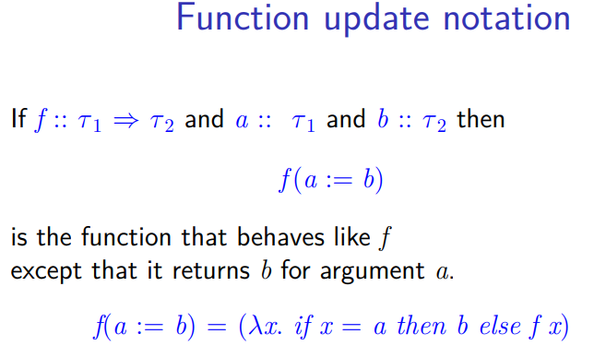
Lambda x 0. Todas las variables se mapean a 0
Odas las variables diferentes a “a” van a ser 0 y a va a ser igual a 3
El estado se define con “< >”
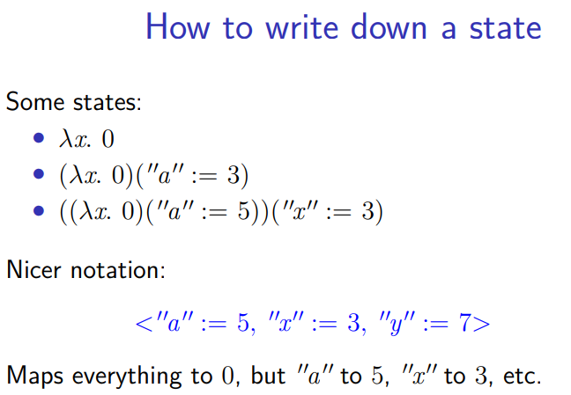

Theory 1_AExp

Se utilzian dos comiññas simples
Datatype (*estucura de datos recursiva porque se están definiendo *)
Thm aexp.distinct (**)

Refl: es uno de los axiomas de HOL que dice que t es igual a t para todo t

Implementar otra función en donde se van a sumar todas kas constantes en una expresión aritmética

Martes 03 de Marzo
Para optimizar el código generado para la ejecución
Cuando una exp aritmética es una contante retornamos la contante
Una variable va a ser una expresión artrimetica y no se puede optimizar
Una suma

Si el resyklatado la e1 es una contante x y el resultado de la e2 es otra cnotante y, entonces tenemos un N de x mas y
Que tal si la e1 y e2 no son números
Suma de una x con un numero 5 con un numero 6
Nos regresa una expresión arirmetica x + (6+5) => x+11 y escupe una expresión aritmética
Demostración: Qu si nosotros evaliamos la exp optimizada baj o un estado s es lo mismo (la salida del programa va a ser lo mismo que la evaulauciopn de la exp sin optimizar va a ser igual al mismo
Toda propiedad recursiva que se quira demostrar se prueba por inducción
- Por inducción estructural no funciona (en esta caso no se demuestra)
- Inducción computacional
Si la definición tiene case y queremos definir esos cases utilicesmos Split para esa estructura de datos e, si solo se hubiera tenido un solo case
Siguiente optimización: Una función cuando tengamos x +0 = x

Definir plus y para asegurrse de que funcione evaluar el lema
Es igual a la e1 sobre el estado s + la suma
Martes 10 de marrzo
el concepo tral de los lenguajes imperativos es la moduladidad
todos los programas tienen una pila máxima que es utilizada para cualquier calculo que necesite la pila (como recursión)
pila: tiene una política de LIFO ultimo que entra es el primero que sale

Formulas lógicas
Fórmilas logicas: son todos los términos que tienen el tipo bool
la conjunción es mas fuerte que la disyución
el igual tiene mayor presedencia que los demás signos (parentesisi para el uso de la presedenci)
conmutatividad
cuantificadores universales tienen menor precedencia sobre los conectivos lógicos
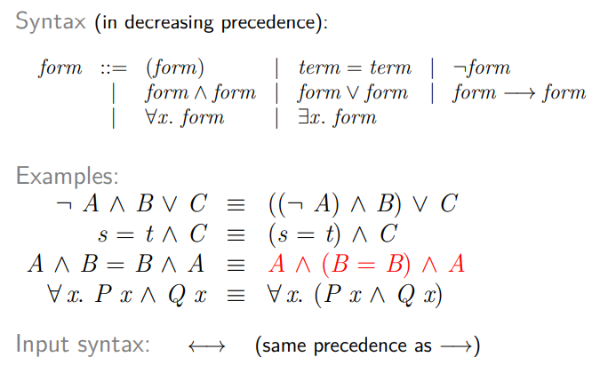
Conectivos lógicos
- El conjunto d todas los x tal que P,
- Cuando t es un termino se utiliza el vonjunto de todos los términos t tal que se cumplan los términos P

Examen la siguiente semana miércoles

Martes 17 de marzo
Comprensión de conjuntos
{x. P}
el mecanismo que define los conjuntos con copmpesnsón de conjuntos, termino por ejemplo todos los sucesores tales de x que se cumple P se reduce
el conjunto esta formado todos los
todos los valores v tales que exixten x,y,z

simp: reescritura, alplica únicamente a la primer submeta por probar
auto: reescritura de términos usadnod ecuaciones utilizando algo de aritmetica, logica y conjuntos, aplica a todas las subemtas pendientes por probar
Incompletos: Puede existir una demostración que

fastforce: reescritura, lógica, conjuntos,
blast: para FOL (lógica de primer orden) blast es completo pero ya no cuando se usan ecuaciones

arith: prueba fomrulas lineales, es decir que no contenga la multiplicación,
Sledgehammer: Mandar llamar varios probadores externos, el prierr probador le dice al kernel de isabell aquí esta
El b cierra la demostración con un

(*queremos encontrar un *)
lemma "∃a b (c::int). a^2 + b^2 = c^2"
apply(rule exE of a="3")
TAREA DEMOSTRA A=3, B4 Y C5 ES UNA SOLUCIÓN
Lunes 23 de Marzo
Examenes:
- Definiciones
- Demostraciones

Demostración
(*Si queremos probar que la suma de x y es = a suma y x*)
lemma "suma x y = suma y x"
proof -
have "suma y (suc x) = suc (suma y x)"
have

Si alguna demostración automtizada falla (auto, simp, blast, etc), es decir, el métodos automaticco

Metavariable: Una variable que puede ser instanciada con un valor
Metavariable x=”3”

Ausme que P es verdadero y que Q es verdaderi por lo tanto P y Q ses verdadero
thm exI
thm conjI
thm conjI[of "a=b" "False"] (*es necesario asignar "a=b" valor con el tipo correcto*)

El método rule aplica reglas de inferencia,
Rule_tac da oprotuniad de instanciar variables
Las reglas de inferencia se aplican de aedlante hacia atrás, hasta que lleguen a un lemma o acciones por probar
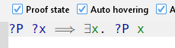

Reglas de Introducción: introducen el un simbolo nuevo
Unifica la conlusión de la regla con la conlusion de la regla por probar
Regla de inferencia conjI: el termnio que esta debajo es el ttermino que esta delante del arreglo
Imp: asume P y ba
allI: dado un x arbitrario pero fijo entonces se cumple Px, entonces Px se cumple paa toda x
bajo el supesto P, se conluye que, cuadno los términos son booleanos son
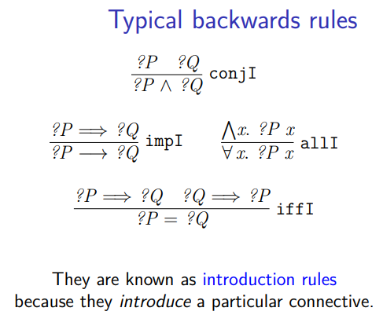
5 conectivos lógicos () y 2 cuantificadores (universal y
Unificación, sustituyendo las variables para que sea el mimso terimni
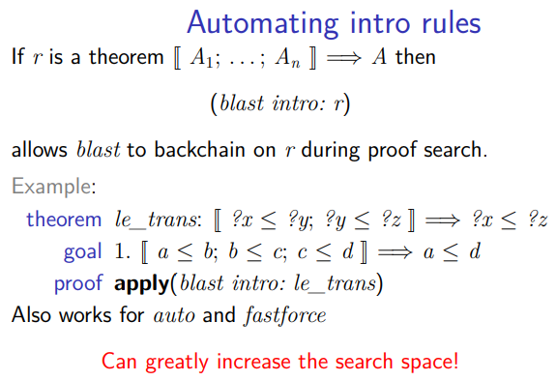
Esas son las dos sumnetas por probar:
¿x
¿x=a ¿x<=

